新龙小三班

2024年6月6日 星期四 晴

▲今日出勤

应到24人，实到18人，刁欣怡、孙晨希、吴可馨、王浩宇、彭思浛、史锦瑞小朋友请假！希望这些小朋友能早日来园参加我们的活动哦！

▲区域活动

今天在桌面建构游戏的小朋友有：李一诺、张谦益；美工区游戏的小朋友有：常佳怡、陶奕颖；在地面建构游戏的小朋友有：李云皓、司睿、赵锦泽；在图书区游戏的小朋友有：黄曼汐、毛锦妍；在科探区游戏的小朋友有：徐言昊、万宇、陶奕然、张谦益；在益智区游戏的小朋友有：许思冉、万钰彤、刘雨琦、喻梓悦。

在娃娃家游戏的小朋友有：沈子煜、郑沫苒。

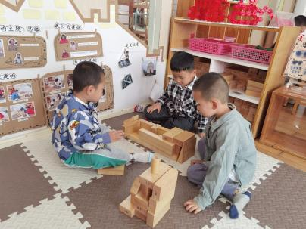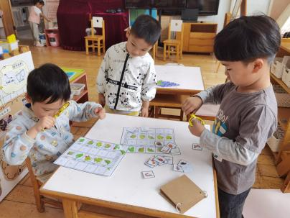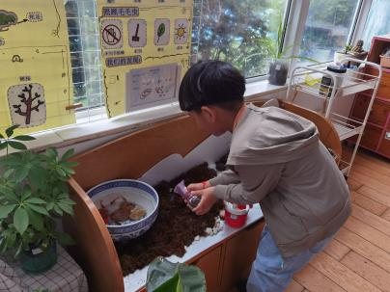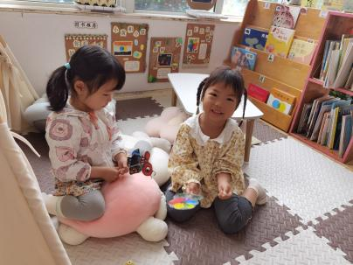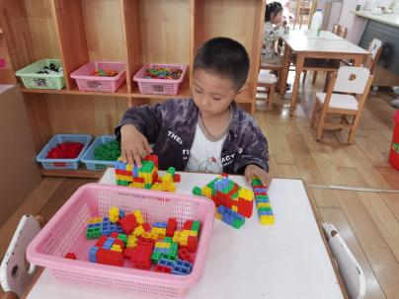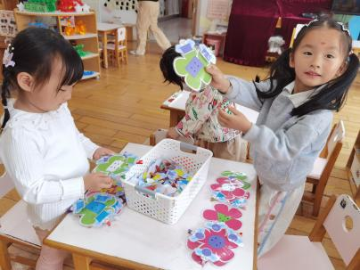

▲数学活动：交替排序

这是一节按交替规律排序的活动。在幼儿的生活中有很多按规律排序的物体，如：各种项链、皮带、衣服上的花纹等等，本次活动欲引导幼儿在帮兔奶奶种花的情境中再次尝试按AB型给两种颜色的物体进行交替排列，巩固对规律的认识。

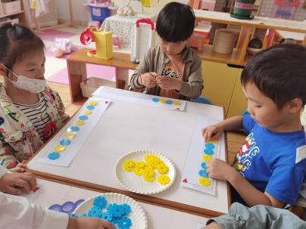 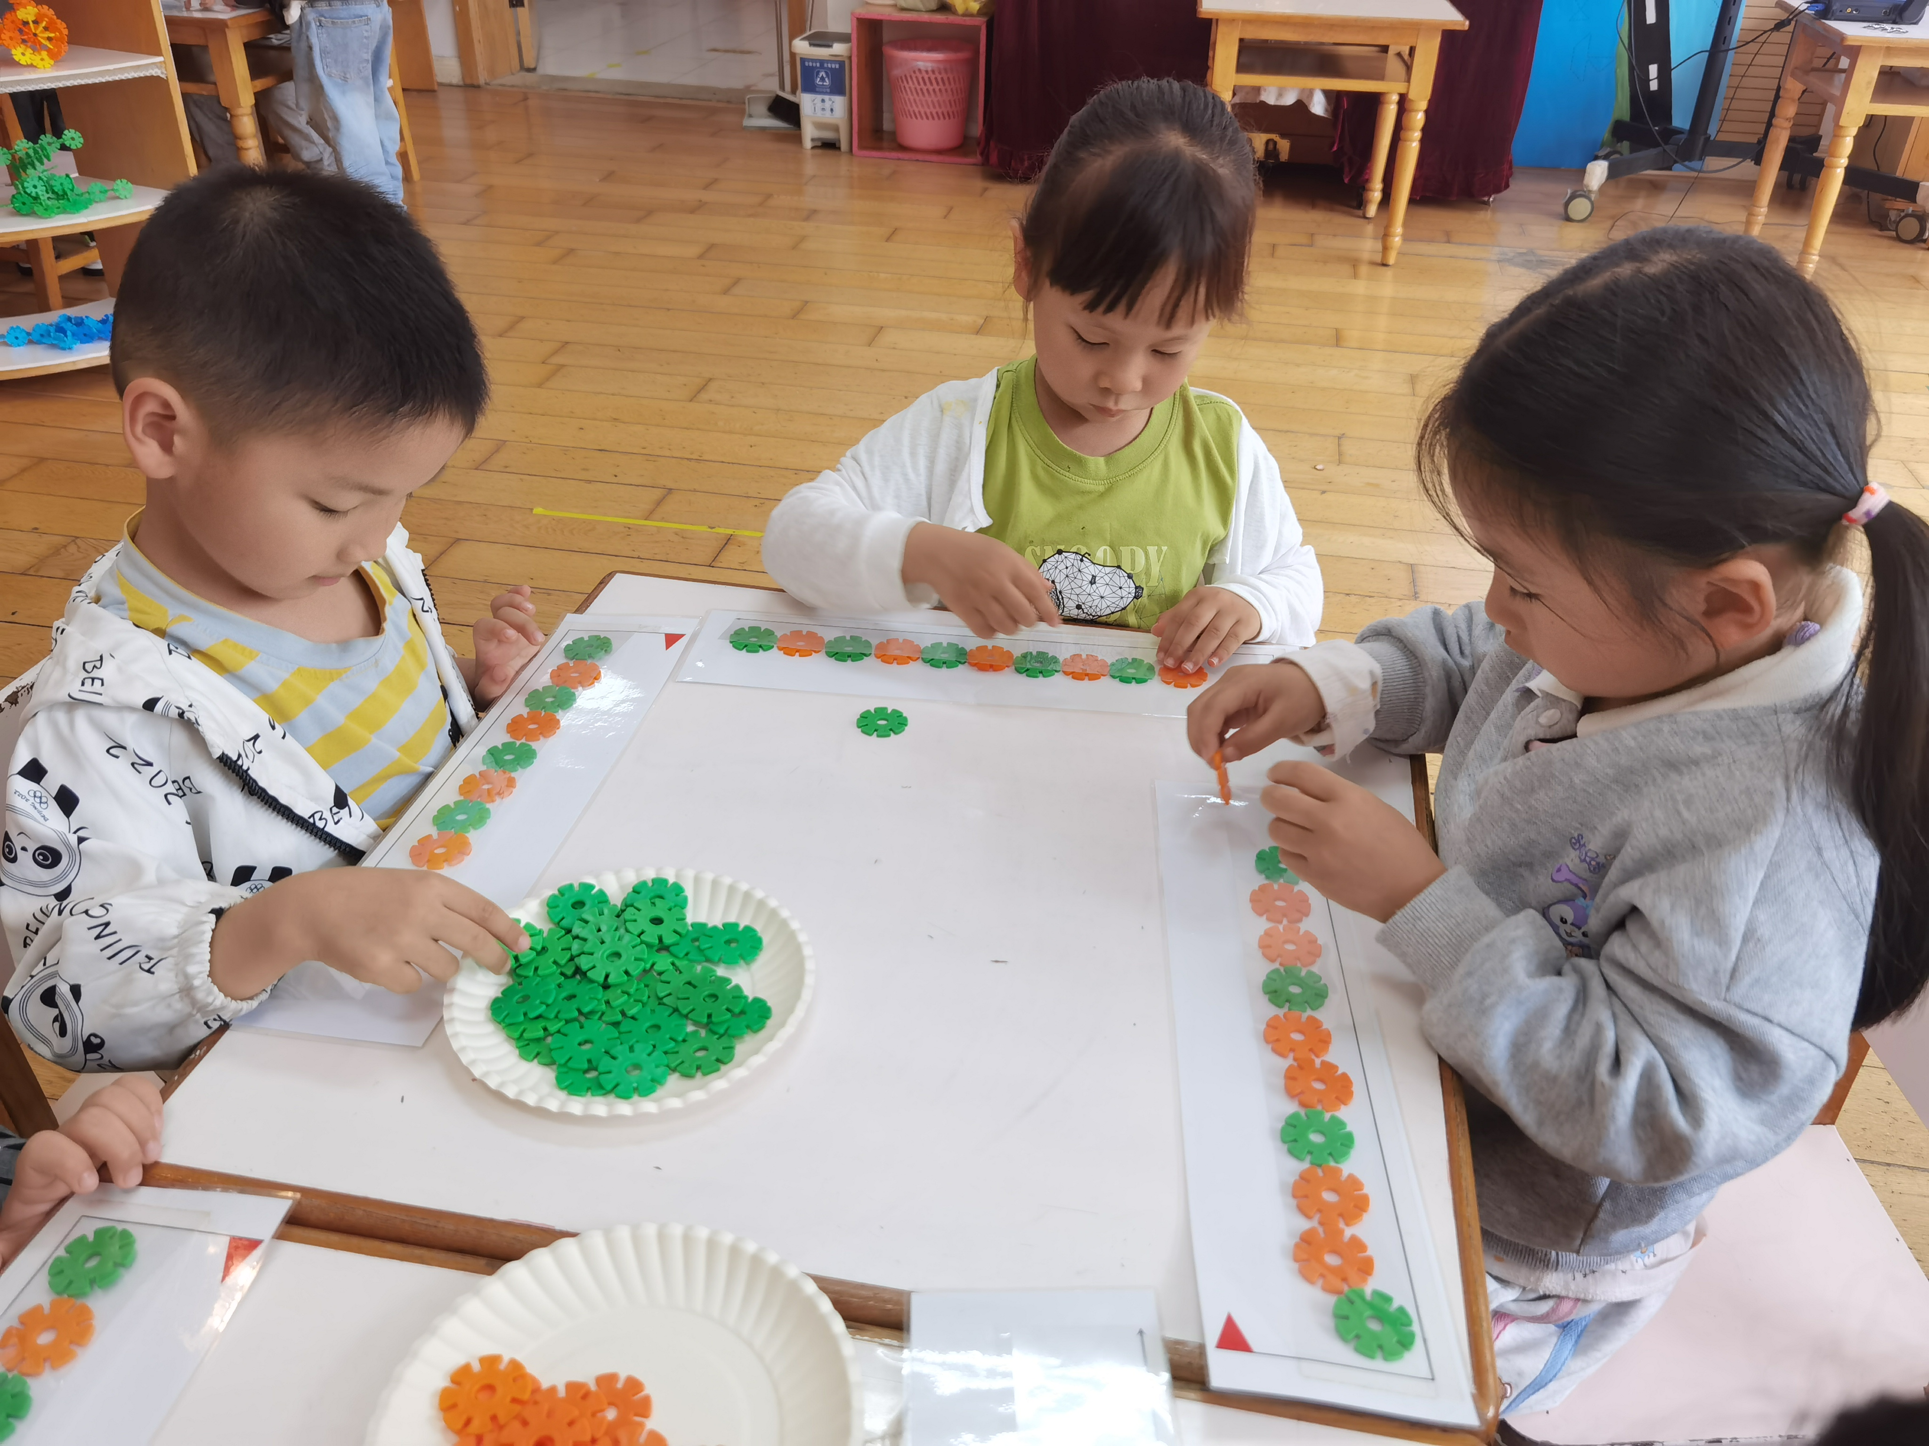 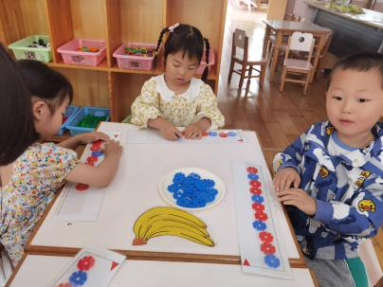

▲家园合作

别忘了明天下午13：30我们将开展本学期家长开放日活动哦！请提前安排好时间，先至三楼音体室听讲座，欢迎各位的到来！